МИНИСТЕРСТВО НАУКИ И ВЫСШЕГО ОБРАЗОВАНИЯ РОССИЙСКОЙ ФЕДЕРАЦИИ

Федеральное государственное бюджетное образовательное учреждение высшего образования

«Казанский национальный исследовательский технический университет

им. А.Н. Туполева – КАИ»

Институт компьютерных технологий и защиты информации

Отделение СПО ИКТЗИ (Колледж информационных технологий)

ПРАКТИЧЕСКАЯ РАБОТА №9

по дисциплине

Внедрение и поддержка компьютерных систем

Тема: «СОЗДАНИЕ ИНСТАЛЛЯТОРА КОМПЬЮТЕРНОЙ СИСТЕМЫ»

Работу выполнил

Студент гр.4435

Лаврентьев М.О.

Принял

Преподаватель Мингалиев З.З.

Казань 2022

1. **Цель работы:**

Приобрести умения и практические навыки по созданию программы для установки разработанных приложений.

1. **Задания на практическую работу:**

Задание 1. Необходимо создать инсталлятор с помощью дистрибутива Inno Setup для развертывания разработанной компьютерной системы. Установленная с помощью инсталлятора компьютерная система должна полностью поддерживать разработанный в ней функционал.

1. **Результат выполнения работы:**

Задание 1. Ссылка на репозиторий проекта -<https://github.com/maximkaideveloper/PictureGallery_Lavrentev.git>.

Для информационной системы «Картинная галерея» разработаем инсталлятор, но для начала разработаем файл лицензии (Рис.1):

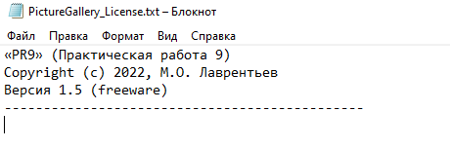

*Рис.1. Файл лицензии АИС «Картинная галерея»*

Откроем программу формирования инсталлятора и перейдём к процессу создания инсталлятора. В окне «Application Information» зададим нужные параметры (Рис.2):

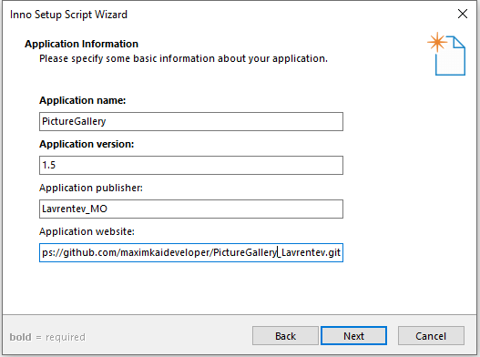

*Рис.2. Окно создания инсталлятора «Application Information»*

В окне «Application Folder» зададим нужные параметры (Рис.3):

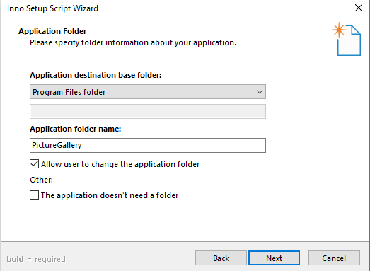

*Рис.3. Окно создания инсталлятора «Application Folder»*

В окне «Application Files» зададим нужные параметры (Рис.4):

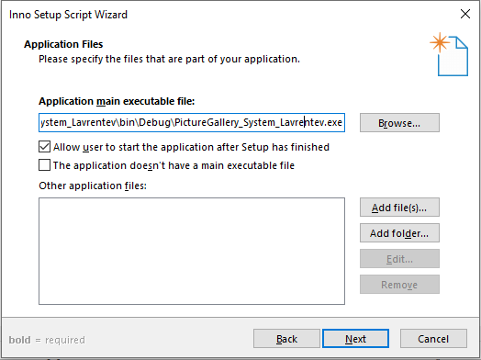

*Рис.4. Окно создания инсталлятора «Application Files»*

В окне «Application Shortcuts» зададим нужные параметры (Рис.5):

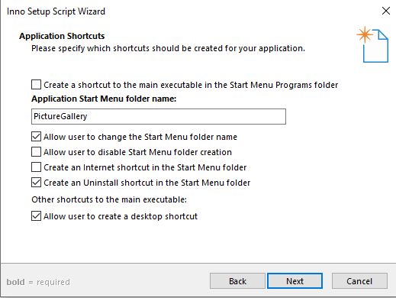

*Рис.5. Окно создания инсталлятора «Application Shortcuts»*

В окне «Application Documentation» зададим нужные параметры (Рис.6):

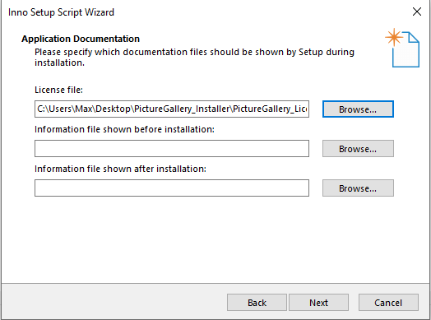

*Рис.6. Окно создания инсталлятора «Application Documentation»*

В окне «Setup Languages» зададим нужные параметры (Рис.7):

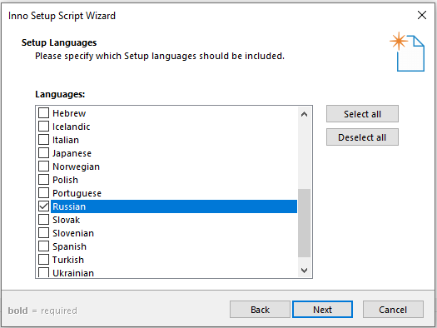

*Рис.7. Окно создания инсталлятора «Setup Languages»*

В окне «Compiler Settings» зададим нужные параметры (Рис.8):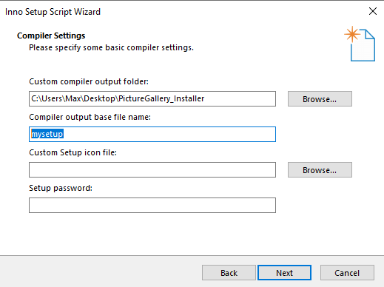

*Рис.8. Окно создания инсталлятора «Compiler Settings»*

Создадим скрипт инсталляции (Рис.9):

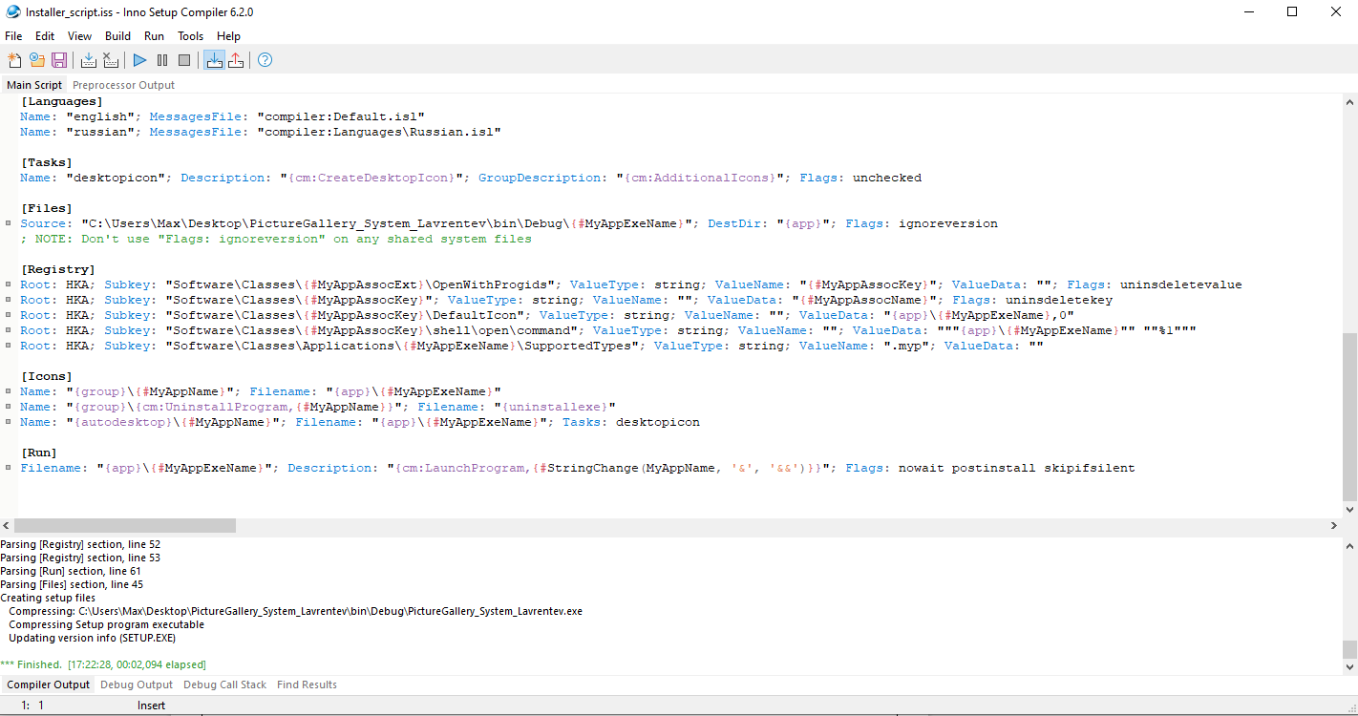

*Рис.9. Скрипт инсталляции*

Теперь инсталлятор создан. Для того, чтобы пользователю установить приложение, нужно действовать по следующей последовательности действий. Для начала, открыть файл «PictureGallery.exe» (Рис.10):

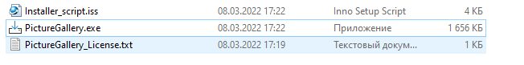

*Рис.10. Файл «PictureGallery.exe»*

Далее, после выбора языка установки и соглашения с лицензией программы, перейти к окну выбора дополнительной задачи (Рис.11):

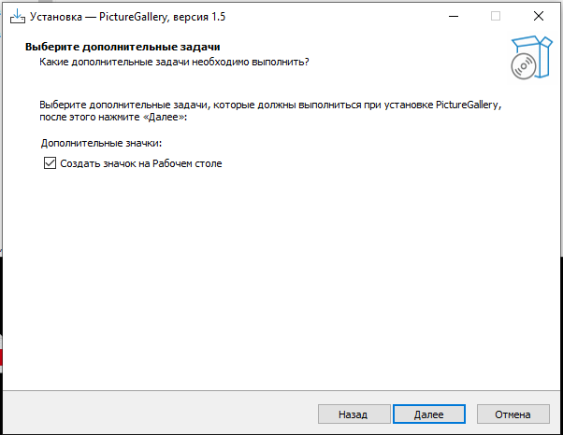

*Рис.11. Окно выбора дополнительной задачи*

Далее подтвердить установку приложения (Рис.12):

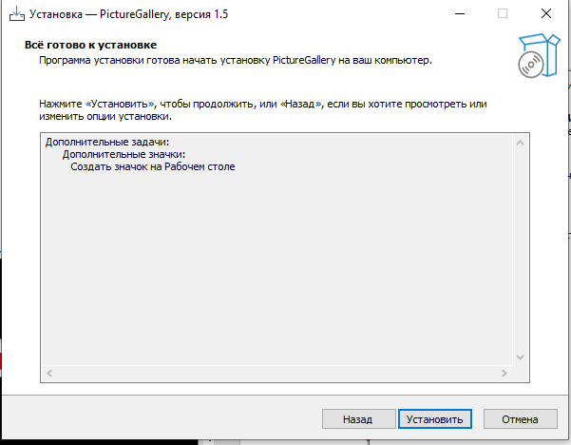

*Рис.12. Окно подтверждения установки приложения*

Осуществить завершение установки (Рис.13):

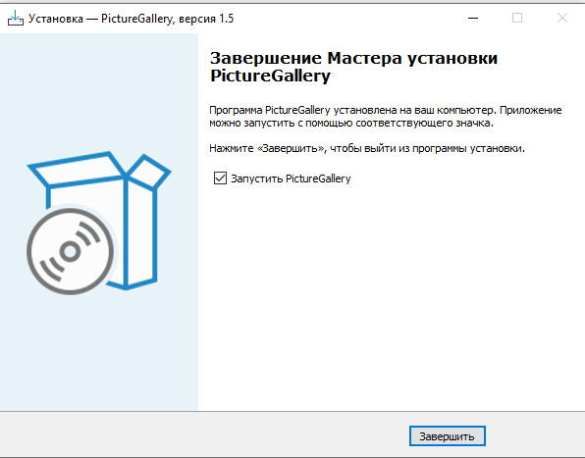

*Рис.13. Окно завершения установки приложения*